《信息技术环境下教学模式和教学方法的创新研究》

研究报告

课题单位：东丽区华明小学

一、课题的提出-------------------------------------（4）
二、课题界定与研究的理论依据------------------------（6）
三、课题研究目标------------------------------------（8）
四、研究对象与研究队伍------------------------------（9）
五、课题研究方法------------------------------------（11）
六、课题研究内容和步骤------------------------------（11）
七、研究过程---------------------------------------（13）
八、研究结果---------------------------------------（18）
九、研究成果---------------------------------------（25）
十、结论与思考-------------------------------------（29）
十一、有待进一步研究的问题--------------------------（30）

【关键词】信息技术 教学模式 教学方法 创新
【报告摘要】
在当今信息技术迅猛发展的条件下，信息技术教育教学的影响已成为新时期的必然趋势。新一轮课程改革已全面启动，基础教育课程改革的浪潮滚滚而来，新课程体系在课程功能、结构、内容、实施、评价和管理等方面都较原来的课程有了重大创新和突破。教师必须适应信息技术给教育教学带来的挑战，同时更要适应基础教育课程改革产生的更为深刻的变化，更新教育观念、教育模式、教学方法。在信息技术条件下，学生的学习方法、学习素材等方面一定会发生较大的改变。面对教学活动中提出的新的学习方式带来的挑战，新型的课堂教学要求十分重视指导学生开展研究性、探究性学习，创设丰富的教学情境，鼓励学生把学习从学校、课掌延伸到社会、家庭，延伸到虚拟的网络世界。注重学生的亲身体验，引导学生将知识转化为能力。基于此，我们提出了本课题的研究。处在教育第一线的我们，必须加强对现代化教育技术前沿问题的研究，努力探究如何运用信息技术，尤其是在课堂上将基于信息技术条件下的多媒体、计算机网络与学科课程整合，创新教学模式、教学方法，更好地激发学生的学习兴趣，调动积极性， 使课堂教学活动多样化、趣味化、生动活泼、轻松愉快，提高教学效率。
开题后，我们按阶段扎扎实实地开展了有序研究。开展了基于改进教学方法和创新教学模式的教师信息化课程设计与应用的技能培训，课堂教学模式的构建与实践研究等活动。两年多来，组织了不同规模、不同方式的教学实践、观摩研讨、互动交流、成果推广等活动。
通过课题研究，取得了较为显著的成果：
1.有效提升了教师的课程意识、课程设计力与课程执行力。初步形成了我校基于信息技术平台，以“促进学生自主发展”为核心理念的教学模式，促进了教师专业素质的提升，提高了课堂教学效率。教师的课堂教学水平有了长足进步，面向全区、全校做观摩课、研究课。增强了教师教研、科研的主体意识，教师的科研水平、理论水平不断提升，有多篇科研论文、教学案例获区级以上奖励或发表。
2.拓宽了基于信息技术的新思路，提升了教师的研究水平。
限于水平和精力，在研究成果的提炼方面，我们还仅仅停留在实践操作的层面，所得结论经验性的色彩还比较浓，实验成果还没有上升到理论的高度。下阶段，我们将更多地思考可持续发展，进行专题化、系列化、多样化探索，进一步加强理论性的总结和提炼，使实验成果更具普遍指导意义。
2017年4月，我们申请立项 《信息技术环境下教学模式和教学方法的创新研究》为东丽区“十三五”教育信息技术研究课题，课题立项编号：171201100031。该课题于2017年12月启动，经过课题组两年多的实践和研究，取得了较好的成果，现申请结题并将研究情况报告如下。
一、课题的提出
目前，国内外总结出的信息技术应用于学科教学的教学模式多见于以下三种：
1、基于计算机多媒体技术用于课堂教学的“多媒体计算机辅助教学”模式；
2、基于互联网的“网络教学”模式；
3、基于计算机仿真技术的“虚拟现实教学”模式。
以上三种教学模式是对以往信息技术应用于各学科教学中的教学实践的概括，也是对相关理论的具体化。从中我们可以发现：“多媒体辅助教学模式”下的教学，教师控制教学全过程，占主导地位，教学设计注重系统设计，但教学流于程序化；它注重课件在教学中的作用，学生的主体地位并没有确立起来；“虚拟现实教学”模式更多的应用于未来教育及培训领域，而“网络教学”模式不仅可以提高信息传播与利用率，而且学生可以实现自主学习，同时教师与学生，学生与学生之间可以平等地通过“协商”进行学习，但教师对学生的学习缺乏有效地指导与调控。
不难看出，许多课题组正在涉足在这一领域但并未有创新性的研究，对于我们的研究既是挑战又是机遇。国内外研究成果为我们进一步探讨信息技术环境下创新的教学模式提供了有益的参考，使我们进一步明确了研究与突破的方向。
教育能否经受和应对信息时代的冲击和挑战，正是我们这一代教育工作者要面对和回答的时代命题。学校教育必须充分认识信息技术的伟大力量，认识到它给教育从目的、内容到形式、方法及组织上可能带来的全面变革，才能使自己走在社会发展的前沿，担负起培养21世纪的建设者的任务。当今社会已进入信息化社会，而运用信息技术教学具有“多信息、高密度、快节奏、大容量”的特点，虽然刚刚走进课堂，带给我们的却是一片全新的天空，其所提供的数字化学习环境，表征着一种非常有前途的个性化教育组织形式，可以超越时间和空间的限制，使教学变得灵活、多变和有效。处在教育第一线的我们，必须加强对现代化教育技术前沿问题的研究，努力探究如何运用信息技术，尤其是在课堂上将基于信息技术条件下的多媒体、计算机网络与学科课程整合，创新教学模式、教学方法，更好地激发学生的学习兴趣，调动积极性，使课堂教学活动多样化、趣味化、生动活泼、轻松愉快，提高教学效率。
为此，我们提出了“信息技术环境下教学模式和教学方法的创新研究”课题。试图探索教育技术环境下，营造以学生为中心的、信息化的学习环境，建立平等、和谐的师生关系，使信息技术成为学生进行学科学习的工具，成为终身学习与交流的工具。通过实践探索与理论研究，创新各学科的教学模式，获得成功值得推广的经验。
二、课题界定与研究的理论依据
1、信息技术环境：信息技术环境是借助现代科学技术 ,特别是多媒体技术所创设的人--机、人--人互动系统。信息技术环境已成为整个校园与课堂环境中最具震撼力、最具魅力的一部分。信息技术正在构造一个网络化、数字化和智能化有机结合的教育环境，一座新的、无限开放的平台将在这个环境中架起，所有的教育资源将得到沟通，新的教育教学规律将要在这个平台上产生并得以运行。信息技术环境无疑会给课堂教学带来潜移默化的深刻变化。
2、教学模式和教学方法：教学模式是教学过程中诸要素相互作用而形成的相对稳定的组织结构和操作程序。教学方法是为完成教学任务而采用的方法，它包括教师教的方法和学生学的方法，是教师引导学生掌握知识技能，获得身心发展而共同活动的方法。
3、信息技术环境下教学模式和教学方法的创新研究：是将信息技术与教学融为一体，使师生信息意识的形成、信息技能的训练、信息素养的提高，自然而然地融到教育教学之中，以促进教学改革，提高教学质量，使师生均得到可持续的全面发展。
研究价值
当代信息技术的发展使人们的学习方式发生了根本的变革，使静止、封闭、模式化的东西变为“虚拟现实”、“开放的”、“参与式”、“有个性和创造性”的，让学生有了“思维实验室”与“理想空间”。而利用信息技术下的网络与学科课程整合的探究，使师生课堂互动，无疑将更好地发挥学生的主体作用，调动学习的积极性，走向自主创新的学习之源，实现真正意义上的运用信息技术培养学生的创新能力，学习、实践能力。
积极推进中小学信息技术教育，广泛运用现代信息技术为中小学课程、教材、教学改革服务，实现信息技术与课程的整合，是提高全民素质，培养具有创新精神和实践能力的新型人才的一项重要措施。对信息技术环境下教学模式和教学方法的研究是时代发展的需要,是实施素质教育和创新教育的需要。
1、通过课题的研究和教学实践，总结出信息技术环境下的教学模式与教学方法，并提高师生的现代教育技术的应用水平，高质量地实施新课程，全面提高新课程的教学效率。
2、研究有利于发挥优秀师资的带动作用，有利于激发教师的教学责任感，促进教学方法和手段的改进，也有利于学生自主学习和协同学习，为学生实现自由选课和自主择师创造了条件。
3、多媒体技术和网络技术在教学上的结合，有利于设计以学生为主体的理想学习环境，有利于学生主动学习，但同时也对作为学习主体的学生提出了更高的要求，不仅要有教与学观念的变革，而且要有学习方法重新适应的过程。
4、信息技术为教育提供的现代化教学手段，改变着传统的教育方式和教学过程，实施多媒体教学，设备及技术无疑很重要，没有设备及软件，巧妇也难为无米之炊。但我们认为，信息技术在教育中运用，我们更应关注对教学过程的研究，要探索如何应用教育技术构建新的教学模式。
三、课题研究目标
1、综合传统教学和网络信息教学，运用现代教育理论，应用现代教学手段，初步探索适合我校实际的信息技术环境下的教学模式和教学方法。
2、通过课题实践，探索并总结信息化时代如何改革传统的教学模式，使学生学会利用网络资源进行学习的方法，培养学生的获取、分析、利用和处理信息的综合实践能力。
3、完善课题实施方案，全面开展课改实验，形成有特色的学科年级班组，获得初步的研究成果，尤其是学生普遍养成信息技术环境下的全新的学习习惯，在学习兴趣、合作学习、探究学习、自主学习等方面取得较大突破。
4、通过课题研究，试图让参与研究的教师在教育教学实践中，成为学科整合研究的有力推动者，丰富和完善学校网站，建设学习型、信息化的校园文化。让新课改理念成为学校校本教研发展的坐标，从而在整体上提高学校的教育教学信息化水平。
四、研究对象与研究队伍
我们成立了课题的组织机构：
1、本课题组以王新颖为负责人，组员为低中高学段的语数外及信息技术教师。从课题负责人到每个学科教师，整体水平较高，都取得本科学历，专业知识深厚，基本功底扎实。
2、课题组成员的分工情况
课题负责人王新颖：小学一级教师，负责课题研究的指导工作。
课题组成员：魏新娟、刘伟伟、刘伟丰、王金蕊、钱园园、卞伟颖、韩雪、王淑静、郝文静、李洁、肖梦楠、王天莹、黄雁、贾聪、魏翠翠、杜洪亮、吴萌、杨磊、董珺嵘、于爽爽、何婧、杜娟、韩绯、魏丽萍责课题具体实施研究工作。
课题主要参加者结合了中青年教师，教研组长、各学科优秀教师。都有较强的业务能力和奉献精神，勇于创新，在计算机操作水平和应用水平上有经验。
完成课题的保障条件：
领导保障：有学校教务主任担任负责人成立课题研究实施小组，把课题研究与学校语数外教学工作有机结合起来，以教学促工作，推进科研兴教。
学科保障：学校校领导，语数外教师，都参与此项课题研究，确保课题能够顺利完成和出成果。
物质保障：天津市东丽区华明学校是东丽区占地90000平方米 ， 堪称东丽区规模最大的学校。近些年来，在历任校长的领导下，学校各项工作取得了突出的进步。整个领导班子具有创新观念和教育新理念。本校教师200余名，教师中70%以上为本科毕业，有68个班级，学生近2600多名，具有一定的研究潜力和受益价值。
东丽区华明小学具有一定的经济实力，可以保证课题研究所需的资金。目前我校已经实现了校校通，班班通，人人通，校园无线网络全覆盖。学校备有大量的、丰富的文献资料，有图书馆、阅览室、信息教室，均向每位教师和学生开放。学校计算机房已经与教育宽带网向连接，每间办公室、每间教室配有电脑、宽带网，可以保障课题研究的相关设备。另外学校提供充足经费，安排教师外出实地考察、学访、参观等一系列培训。
组织保障：每年开展以课堂教学、课题研究论文、教学设计、案例等研究性阶段性评比，在教科研上提供奖励，并择优向上推荐。
研究时间保障：
每两周进行一次参与有课题研究的人员会议，组织教师进行本课题的研究讨论和进行阶段性研究工作。各教研组在本组内实行一周一次备课活动，活动中可以加强对本课题的研究讨论工作。核心组成员每月集中一次例行会议，进行对本课题的探讨、小结工作。
五、课题研究方法
1.本课题研究的主要方法是行动研究法。教师要将行动与研究结合起来，教师参与研究和实践，并根据研究中遇到的具体情况，边实践、边探索、边修改、边完善，使理论与实践，成果与应用有机统一起来。
2．案例法。对有代表性的教学内容作个案分析、分类研究，跟踪调查评价，收集个案资料
3.实践反思法：通过“专家指导-教学实践-反思-再实践-再反思”的研究思路开展工作。
4.观察法：通过上课、听课、座谈、网上交流研讨等形式，观察教师及学生在实验研究中的表现，问题困惑与需求，及时调整策略。
我们将在研究过程中邀请有关领导进行课题指导，本课题组通过开展课题研究课、交流研讨、经验总结等方式对该课题进行研究。
六、课题研究内容和步骤
（一）研究内容
1、探究信息技术环境下各学科教师角色的转换，把学科教学和信息技术结合起来，探索出现代先进的符合新课程理念的教学模式和教学方法。
2、研究信息技术环境下学生良好的学习习惯、学习方法、学习方式的形成，以促进学习质量的提高并形成学生终身学习的习惯。
3、研究学校如何在信息技术环境下为师生创设条件，营造氛围，以推动教学模式和教学方法的创新研究不断深入。
4、结合我校实际，丰富和完善校内教学资源，建设学习型、信息化的校园文化。
（二）研究步骤
1.课题启动阶段（2017.4-2017.12）：搭建信息化平台，进行教师技能培训。
（1）搭建信息技术平台，使课题组成员能对信息技术有进一步的认识与了解，通过文献检索、座谈、调查等形式开展可行性分析。
（2）制定相应的规章制度，保障集体备课定时、定点、定人，保证集体备课的有效性。
(3)加强教师信息技术的相关知识培训，能够较为熟练地运用多媒体创设良好的学习环境，在此环境下能有效地组织课堂教学设计，从而提高课堂教学效率。
2.课题实验阶段（2017.12-2019.6）：深入开展课题实验，探究信息技术环境下教学模式和教学方法的创新。
(1)课题组成员深入开展课题实验，对信息技术环境下的有效集体备课、听课、反思交流，并总结经验，撰写相关的案例。
（2）开展“利用信息技术优化课堂教学”活动，构建以“促进学生自主发展”为核心理念的课堂教学模式，做好资源收集与整理。
（3）召开阶段性课题研讨会、总结会，召开课题推动会。
（4）资料收集整理。积累并总结“信息技术环境下教学模式和教学方法的创新研究”的教学反思、课堂实录、教学案例、研究论文等。
3.课题总结阶段（2019.6-2020.9）：课题总结，成果展示。
（1）总结基于“信息技术环境下教学模式和教学方法的创新研究”平台的提高教师信息素养，促进教师专业成长的策略，撰写研究报告。
（2）召开经验推广总结会。
（3）整理课题研究过程中生成的经验，论文、资源成集，做好结题工作。
课题预期成果为：形成基于“信息技术环境下教学模式和教学方法的创新研究”的教学反思、课堂实录、教学案例、教学论文集。
七、研究过程
（一）加强软硬件建设，开展教师信息化课程设计与应用的技能培训。
为了确保课题的正常实施，促使我校网络校本教研的常态化，几年来，我校对校内网络环境进行多次优化。
（二）开展基于信息技术的教研方式与策略的研究，促进教师专业成长。
1.搭建“常态化”反思平台，为教师提供多元的反思机制，促进教师间互相学习、教学相长。
个人修炼学习与反思，对广大的教师来说，最紧要也是最困难的，是拓展自己的教育眼界，用新的视角审视自己的行动、反思自己的过去。教师可以将自己在课上遇到的一些问题随时通过反思形式记录下来，这样同组的老师可以在教研时间交流、讨论，起到了互相学习，教学相长的作用。
2.基于信息技术理念，倡导教师集体备课
合作与交流可以把教师个人的聪明才智进行加工凝结在一起，最后综合成远远大于单个教师研究的简单相加效果。合作与交流是教师之间在课程实施中的专业切磋、协调与合作，是一个分享经验、互相借鉴、彼此支持、共同成长的过程。只有通过合作与交流才能促进教师个体的发展、教师群体的发展和学校的整体发展。
集体备课，指定组内一名教师把集体的智慧展示给大家--也就是做展示课。通过一节课，体现教师个性思维和集体思维有机的结合，最终提升课堂效率。
- 基于信息技术，聚焦课堂教学 提高教学质量。
每一位教师的每一节课都是宝贵的资源，通过同伴间彼此听课提高教师的课堂教学水平的重要途径。对每位教师的精讲课、公开课统一录制视频，其他教师可以随时观看该视频，并利用教研时间互动。从而提升了教师的研究能力与研究水平，提高了课堂效率。
（三）开展基于信息化课堂教学模式的构建与实践研究活动。
1．语文学科主要探索现代信息技术与学科教学有效整合的教学模式
我们进行的现代信息技术与学科整合，在某种意义上来说并不是完全脱离以往的教学几种模式而独立存在。而是对以往的教学模式的改造与意义加工，并结合学校教学实际对此进行的深化与发展，是对常规教学的一种改进和研究性学习的具体实践与应用，根据以往现代信息技术应用于学科教学中的各种教学模式的研究，在现代信息技术与各学科教学整合的模式所应具备的一系列特征下，经过实践的验证与修改完善，我们确定了“现代信息技术与学科教学整合”的基本教学模式：
分为五个阶段：创设情境，确定主题→自主探究，查找信息→交流合作，解难释疑→成果汇报，讨论评价→拓展延伸，带动课外。
第一阶段：创设情境，确定主题。情境创设的目的是激发学生探索、解决问题的兴趣，创设的情境要与学生的日常生活密切相关，而且要通过网络利用视频、音频、图片等多媒体信息来呈现问题，调动学生的积极性，帮助学生确定主题。
第二阶段：自主探究，查找信息。每个小组成员根据自己的任务分工，学习自己未掌握的知识，教师提供给学生相关的资源、网址，让学生开始收集与解决问题相关的信息，并在此过程中形成自主的思维能力与习惯。这时候每个学生都要独立自主地查找信息，他们所查找的信息都是为了解决共同的任务，教师帮助学生判断所查信息的有效性。
第三阶段：交流协作，解难释疑。当小组的成员找到所需的信息后，让他们回到小组中，交流他们所查的信息以及为什么选择这些的理由，讨论其中分歧的意见以达成共识，并合作设计完成主题学习成果报告。对于一些学生容易忽视的因素，教师要及时指导。
第四阶段：成果汇报，讨论评价。由小组的成员代表向全班同学作出口头汇报。
第五阶段：拓展延伸，带动课外。学生通过引导明白，课内的研究时间是有限的，网络提供的时间空间更为广阔。教师提供课外研究的参考资源、网址让学生查找、搜集、拓展相关的材料，分析处理信息，积累语言，积淀感情，进行再创作。
计算机及网络是辅助课堂教学，教学模式并非一成不变，只要灵活运用各种媒体及资源，灵活采用适合学生的教学方法，才能使用课堂教学实现最优化。
二年里，在我校全体教师的共同努力下，在语文学科组的积极学习、研讨、探索下，已经基本上形成了自己的现代信息技术与各学科有效整合的教学模式“导入课文—熟读文本—思辨赏析—实际运用”模式
2.数学学科构建了“双主教学”模式
纵观我们的课堂教学依然有这样三个问题需要改进：一是学生主体参与学习活动的意识需要进一步提升；二是学生的“问题”空间还需要进一步放大；三是教学过程要促进师生的共同发展。
为了更好的解决这一问题，我们致力于课堂教学改革，致力于学生学习方式的转变，通过专家指导和教师研讨实践，我们构建了“双主教学”课堂模式。实施“双主教学”模式，就是真正为学生搭建自主学习的平台，真正发挥教师的主导作用，促进学生多感官参与教学活动。
“双主教学”模式——
教师的主导：体现教师的引导、引领、引思（突出思）三个环节
学生的主体：体现学生以“自动、互动、共动”三个环节为载体，实现手、口、脑多感官参与学习的目标。学生在教师的引导下实现自动（口动或手动），突出教师的导的作用，在教师的引领下体现互动（学生交流及小组合作），突出教师领的作用，在教师的引思下实现共动，实现知识的综合应用。
促进学生自主发展是“双主”教学模式的核心理念。教师根据学科特点，通过教师的引导让学生动起来，从而培养学生提出问题、发现问题、分析问题、解决问题的能力。
课后环节也尤为重要。教师对学生的作业、专项训练及问题反馈总结查阅修改，学生对教师的反馈意见深入理解，深化。达到学生对知识点的查遗补漏巩固及深化的教学效果。
教学的三大环节体现了学习的三个步骤，即引入、探究、应用。
（1）导入：出色的导入会使听课的孩子不知不觉，自然而然的投入到数学学习的一种美好的境界。奇思妙想的开始，会使孩子有着深刻的兴致，并怀着一种非常想知道"后事如何”的心境迎接新课的到来。
教师以设计者的角色，依据教学目标，围绕教学内容，对知识细化分析、典型案例选配导入、课堂活动设置组织、全面设计，并制作成课件或微视频，上课前一天通过网络发给学生，或课前播放。学生以主体的角色，自主把握学习进程，或通过查阅相关资料，找出问题，带着问题学习观看视频，练习试题；在教师引导下，使学生明确学习目标，确定学习任务，通过小组合作的形式进行自学和讨论，在教师帮助下理解新知识，形成自己的认识，为后面的互动奠定基础。此环节包括两个层次：自学、讨论。教师的作用是引导，学生的任务是通过动脑动手自学，形成对知识的理解。
（2）师生利用信息技术互动：即探究，在教师引领下，让学生上讲台把自己的理解和认识通过“随手拍”的图片大声讲出来，提出问题进行辩论，进而对知识形成更明晰的认识，达到促进多维目标实现的目的。教师以课件或搜集的案例引出知识的重点，对学生自学和反馈情况总结，难点解答；
此环节是“双主”教学的核心环节，教师的作用是引领，在教师进行教学活动的讲授过程当中，加上信息技术来辅助教学，有效地营建学习者钻研题目的情境，以激起学生研究问题的主动意识，将繁杂的问题变成为学生易于明白的问题。学生的任务是正确清楚的表达。在这个环节真正实现手（板书）、口（解读）、脑（质疑辩论）多感官参与学习活动的目的，把学生推到自主发展的平台。此环节要求充分利用白板、课件，学生上讲台讲解、质疑、辩论，在教师引领下梳理新知识。
在教师的指导下，在理解知识的基础上，通过多媒体呈现不同形式的应用练习促进思维的深度发展，培养学生举一反三的能力和意识。教师的作用是引起学生思考，学生任务是思考并解决问题。
“双主”教学模式，不仅仅是学习模式，更是一种积极的学习策略和习惯，让自主参与成为一种自觉行为，进而在互动过程中实现自主发展。
3.英语学科构建翻转课堂的基本模式
基于我校基础课程开展的科目，根据学科特点，构建小学翻转课堂教学基本模式。通过将琐碎的知识，转化为短小凝练的知识点，转化为微视频、微课等形式呈现给学生。学生结合自身学习能力，通过在线视频学习，提高知识内化和实践运用能力。建立翻转课堂教学模式是以学生为主体，教师为设计者的角色，依据教学目标，围绕教学内容，对知识细化分析并制作微视频或微课上传网络教学平台。学生以主体的角色，自主把握学习进程，通过查阅相关资料，找出问题，带着问题学习观看视频，练习试题。二是课中环节为桥梁和核心杠杆。教师以案例引出知识的重点，对学生自学和试题完成情况总结，难点解答；学生按照课堂组织设置，采用分组讨论、单独发言、观点分享、案例报告等多元化形式对重点、难点逐一分析内化，对理论知识实践运用；教师对学生的讨论或发言进行总结点评。总之，师生遵循“提出问题”―“思考难点”―“讨论专题”―“ 解答难点”―“点评观点”―“总结要点”的路径，完成教学课中环节。三是课后环节为重要保障。教师对学生的作业、专题小报告及问题反馈总结查阅修改，学生对教师的反馈意见深入理解，深化。达到学生对知识点的查遗补漏巩固及深化的教学效果。
- 研究结果
（一）信息技术的应用着实提高了教师现代信息技术操作水平与网络运用能力。
试验前我们对我校教师的现代技术水平进行了详实的现状分析。我校教师能较好地运用技术辅助教学的老师寥寥无几，85%以上的教师只是停留在简单的文字图片处理、网上浏览与下载运用等。通过课题实验两年多的能力培训、实践研究，前后测评对比来看，我们教师的技术操作与网络应用水平有了大幅度提高。首先是理念的更新。全体教师对信息技术与课程的整合有了全新的认识，信息技术作为激发学生学习兴趣、转变教与学的方式、提高学生学习效率的重要性，不可替代的关键作用得到了教师的一致认同。其次是应用水平的提高。理念的提升，促使教师全身心的投入到了学习与实践中。现在我们的教师信息技术水平已经到了熟练操作阶段。大多数教师能够熟练运用信息工具对信息资源进行有效的收集、组织、运用；制作ppt课件，包括文字图片处理、动画设置、一般动画制作与应用；运用excel的强大功能进行数据处理，下载文件，处理音频和视频文件；白板应用与功能开发；设计微课脚本及较好掌握微课制作技巧；利用互联网的博客技术将自己日常的教学感悟、教学心得、教案设计、课堂实录、课件等上传发表，超越传统时空局限进行经验交流、教学反思等。同时，多媒体形象性、直观性、大容量的特点使课堂教学变得生动活泼、丰富多彩，大大促进了学生思维能力的发展，也给教师提供了一种新的教研视野。
（二）拓宽了教师的教学思路，提升了教师的研究水平。
利用网络平台集体备课、讨论、交流、学习等。突破了传统校本培训的模式，突破了时间与空间的限制。
开展了信息技术环境下的“专题性反思”活动。
教师反思的内容来源于教学实践，材料丰富，有助于教师领会教育教学的理论和方法，提高运用教育教学原理对自身工作进行分析评价的能力，教师经常处于一种反思状态，在不断总结经验、明确方向的同时，有助于提高教师的实践反思能力和对教育教学的领悟能力。
对于每位教师的精讲课、公开课统一录制，组内教师可以随时进行点评。执教者也可以对老师的不同观点进行回复。
决定课堂容量的一个重要因素是学生的接受能力，多媒体手段给学生的多重感官刺激和直观教学，加快了学生理解进程，相当于增强了学生的认知能力，从而缩短了学生对同样内容的接受时间，为增大课堂容量提供了很好的条件。另一方面，课堂容量一定程度上也受到板书方式、速度的影响，尤其是当需要板书的文字和需要作的图比较多的课堂上，粉笔书写和作图对课堂的速度起到了较大的制约，利用多媒体技术存储功能可以根据需要把一些图形、题目、题目的分析或解答过程等预先存储在电脑当中，课堂上适时地在学生面前再现出来，还可以利用计算机高速处理信息的特点，在课堂上快速、准确地进行作图，为课堂增加知识容量。如高年级教学几何图形的认识和面积计算方法推导时，就可以大量运用多媒体技术，事先把要用的图片制作好，上课时可以方便的调出来让学生看。
通过计算机软件，教师可以对教学内容进行控制，可以在任何时刻让某段文字、某个图形出现，也可以在任何时刻让它们隐去；可以随机作出图像；可以对屏幕上出现的运动对象随时干预，象电影定格一样使之静止在某一画面上，以对某些需要强调的运动结果进行特写；可以对图形（或图象）进行局部放大等等。这样大大丰富教学手段，拓展了师生交流的渠道，提高了课堂效率。
事实证明聚焦课堂教学的案例研究，是信息技术环境下探究新的教学模式和培养学生创新能力的有效途径。可以使观看者把握围绕课堂教学前后的多种信息、获得整体性理解；综合了教师和研究者、甚至学生的多种观点；提供了大量的、丰富的多媒体材料。
- 各学科形成了基于信息技术平台的教学模式
开展基于信息化课堂教学模式的构建与实践研究活动。
1．语文学科主要探索现代信息技术与学科教学有效整合的教学模式
我们进行的现代信息技术与学科整合，在某种意义上来说并不是完全脱离以往的教学几种模式而独立存在。而是对以往的教学模式的改造与意义加工，并结合学校教学实际对此进行的深化与发展，是对常规教学的一种改进和研究性学习的具体实践与应用，根据以往现代信息技术应用于学科教学中的各种教学模式的研究，在现代信息技术与各学科教学整合的模式所应具备的一系列特征下，经过实践的验证与修改完善，我们确定了“现代信息技术与学科教学整合”的基本教学模式：二年里，在我校全体教师的共同努力下，在语文学科组的积极学习、研讨、探索下，已经基本上形成了自己的现代信息技术与各学科有效整合的教学模式“导入课文—熟读文本—思辨赏析—实际运用”模式
计算机及网络是辅助课堂教学，教学模式并非一成不变，只要灵活运用各种媒体及资源，灵活采用适合学生的教学方法，才能使用课堂教学实现最优化。
2.数学学科构建了“双主教学”模式
教师的主导：体现教师的引导、引领、引思（突出思）三个环节
学生的主体：体现学生以“自动、互动、共动”三个环节为载体，实现手、口、脑多感官参与学习的目标。学生在教师的引导下实现自动（口动或手动），突出教师的导的作用，在教师的引领下体现互动（学生交流及小组合作），突出教师领的作用，在教师的引思下实现共动，实现知识的综合应用。
对于课堂教学模式我们认为，没有最好，只有最适合。为提高学校课堂模的针对性，在信息技术环境下的课堂模式的探究过程中，我们构建了以“促进学生自主发展”为核心理念的“双主教学”新模式。既体现教师的主导作用；又体现学生主体性，实现手、口、脑多感官参与学习的目标。学生在教师运用信息技术引导下实现主动学习。
对“双主课堂”教学中如何应用信息技术，撰写教学反思、心得、感悟、课例等。
我们课堂教学模式的一个外显特征是凸显信息技术辅助教学的重要性，目的就是促进学生的发展。这一外显特征为教师和学生提供了更为广阔的发挥空间。

3.英语学科构建翻转课堂的基本模式
基于我校基础课程开展的科目，根据学科特点，构建小学翻转课堂教学基本模式。通过将琐碎的知识，转化为短小凝练的知识点，转化为微视频、微课等形式呈现给学生。学生结合自身学习能力，通过在线视频学习，提高知识内化和实践运用能力。建立翻转课堂教学模式是以学生为主体，教师为设计者，并由课前、课中和课后三个环节构成。
一是课前环节是前提基础，教师以设计者的角色，依据教学目标，围绕教学内容，对知识细化分析、典型案例选配导入、课堂活动设置组织、全面设计，并制作微视频或微课上传网络教学平台。学生以主体的角色，自主把握学习进程，通过查阅相关资料，找出问题，带着问题学习观看视频，练习试题。二是课中环节为桥梁和核心杠杆。教师以案例引出知识的重点，对学生自学和试题完成情况总结，难点解答；学生按照课堂组织设置，采用分组讨论、单独发言、观点分享、案例报告等多元化形式对重点、难点逐一分析内化，对理论知识实践运用；教师对学生的讨论或发言进行总结点评。总之，师生遵循“提出问题”―“思考难点”―“讨论专题”―“ 解答难点”―“点评观点”―“总结要点”的路径，完成教学课中环节。三是课后环节为重要保障。教师对学生的作业、专题小报告及问题反馈总结查阅修改，学生对教师的反馈意见深入理解，深化。达到学生对知识点的查遗补漏巩固及深化的教学效果。
九、研究成果
（一）学校层面
首先是形成了我校以“促进学生自主发展”为核心理念的“双主教学”模式，彻底转变了教学方式，教师“组织学习”的功能得到彰显，学生自主参与学习的积极性与合作学习能力有效提高，个性化学习凸显。
- 教学层面
多媒体电教手段促进充分发挥教师的主导作用和学生的主体作用。一些传统电教手段如电影、电视、录像等可以同时表现文字、图形、影像、声音、动画等多媒体功能，而计算机最具魅力、最能显示多媒体特点的技术——人机的交互性。
小学课堂教学过程是师生信息交流的过程，在这个过程中，教师起主导作用，学生占主体地位。教师的主导作用体现在对信息流向、流程的控制上，人机交互功能使得教师能根据信息特点、学生特点和课堂的实际情况，实时地控制信息的表现形式和频度，充分发挥主导作用。通过计算机可以控制某些对象使它们自动演绎出结果。使学生对这些对象及其演绎的过程有着亲切感；利用计算机的快速功能可以充分展示某个思维的各种发展方向以开拓学生思维的广度；利用计算机的存储功能可以反复多次演示某些内容而避免板书和涂擦黑板的不方便。另外，在传统的信息单向传递中，学生接受信息时处于一种被控制的消极地位，计算机的人机交互性使学生可以通过上机直接操作课件，控制信息传输的速度和次数，或通过多媒体教学网络，还能实现学生之间、学生和教师之间的多向交流，这些都使学生在教学中有更强的参与度，更能发挥学生的主体作用。如《纳税》一课，通过教师课前精心设计的网页，让学生自己在信息平台上浏览了解税收的有关知识，通过QQ群让学生与学生之间，学生与老师之间有一个直接的沟通，真正做到了以学生为主体的学习。
总之，在教学中，信息技术环境下为我们提供了理想的教学环境。合理地使用信息技术，能够优化学习过程，养成学习者创造性思维，利用多媒体信息技术的交互性、利用多媒体信息技术提供学习材料的丰富多样性、利用其超文本性以及网络连接扩展性能够实现教学活动的理想设计。
（三）教师层面
教师的课堂教学水平有了长足进步，科研水平和教学研究能力不断提升，全面提高了组内教师的专业能力与综合素养，在各级做基于信息技术的展示课、研究科18节，在市、区级获得了以下成绩：
获奖教师 | 项目 | 名称 | 获奖或发表情况 | 证书
王新颖 | 论文 | 在小学数学教学中实施“翻转课堂”的浅显体会 | 2018年3月“教育创新”论文区县级三等奖 | 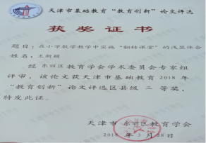
王新颖 | 论文 | 信息技术环境下小学数学教学的创新研究 | 2020年4月“教育创新”论文区县级三等奖 | 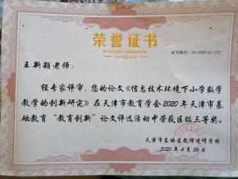
杨磊 黄雁 | 课例 | 《植树问题》 | 2018年6月天津市东丽区教育教学信息化大赛课例项目三等奖 | 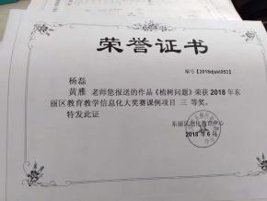
刘俊霞 何靖 | 课例 | 《Lesson29》 | 2018年6月天津市东丽区教育教学信息化大赛课例项目二等奖 | 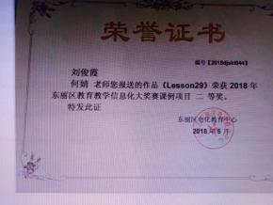
王淑静 | 课例 | 《一夜的工作》 | 2018年6月天津市东丽区教育教学信息化大赛课例项目二等奖 | 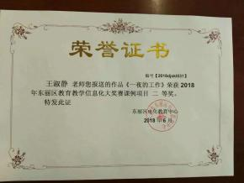
魏翠翠 | 微课 | 《24时计时法》 | 22018年6月天津市东丽区教育教学信息化大赛微课项目二等奖 | 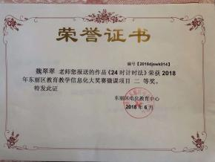
魏翠翠 | 论文 | 《如何在小学数学教学中进行情境创设》 | 2018年5月获天津市东丽区教育学会第21届学术年会暨东丽区第一届教师教学基本功大赛论文评选二等奖 | 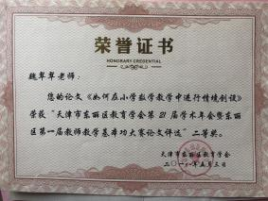
刘伟伟 | 课例 | 《盛唐边塞诗》 | 获2019年东丽区小学信息技术与教学深度融合优秀课评比三等奖 | 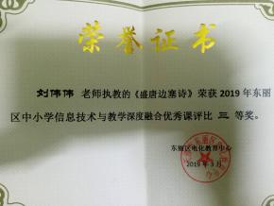
刘伟伟 | 课例 | 《青蛙写诗》 | 获2020年东丽区信息技术与教学融合创新交流活动——融合创新教学课例二等奖 | 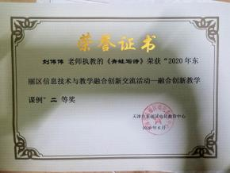
郝文静 | 论文 | 《浅谈在多媒体环境下如何激发低年级学生的识字兴趣》 | 2018年5月获天津市东丽区教育学会第21届学术年会暨东丽区第一届教师教学基本功大赛论文评选三等奖 | 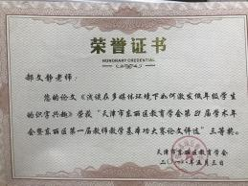
韩雪 | 论文 | 《平板电脑进入小学语文课堂教学初探》 | 2019年3月获天津市基础教育2019年“教育创新”论文评选区县级二等奖 | 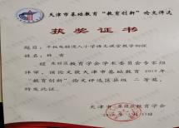
韩雪 | 课例 | 《雪孩子》 | 2017年12月参加了东丽区信息技术促进教学方式变革之“信息技术与课程深度融合”展示活动 | 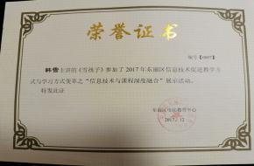
韩绯 | 课例 | 《Lesson12》 | 被评为天津市中小学2018年度“一师一优课、一课一名师”活动“优课” | 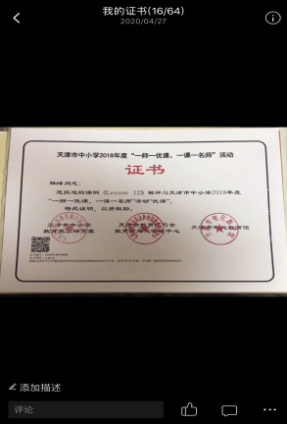
韩绯 | 论文 | 《核心素养视角下小学英语阅读教学的改进》 | 2019年3月获天津市基础教育2019年“教育创新”论文评选区县级三等奖 | 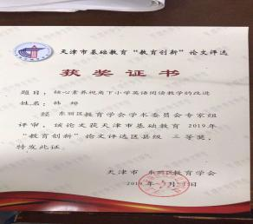
肖梦楠 | 论文 | 《现代信息技术背景下小学语文教学评价研究》 | 2018年5月获天津市东丽区教育学会第21届学术年会暨东丽区第一届教师教学基本功大赛论文评选一等奖 | 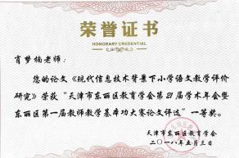
刘俊霞 何靖 | 课件 | 《五下Lesson29》 | 2018年6月天津市东丽区教育教学信息化大赛课件项目三等奖 | 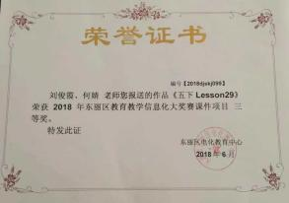
何靖 | 基本功大赛 |  | 2018年6月在天津市东丽区第一届教师教学基本功大赛评比中获课堂教学三等奖 | 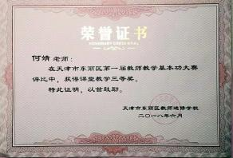
魏翠翠 | 基本功大赛 |  | 2018年6月在天津市东丽区第一届教师教学基本功大赛评比中获微课一等奖 | 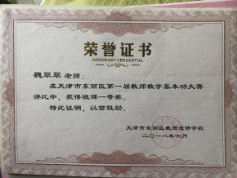
刘伟伟 |  |  | 在2020年2月至5月“停课不停学”期间参与区级学科教学资源制作 | 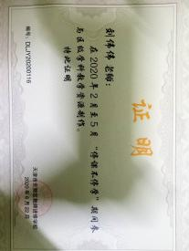
刘伟丰 |  |  | 在2020年2月至5月“停课不停学”期间参与区级学科教学资源制作 | 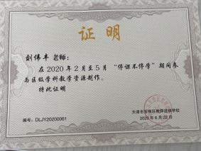
郝文静 | 基本功大赛 |  | 2018年6月在天津市东丽区第一届教师教学基本功大赛评比中获微课二等奖 | 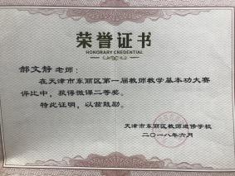
十、结论与思考
（一）结论
现如今，信息技术以不可预估的速度在发展，把信息技术带进学校的课堂教学是完成教育现代化的一个重要内容。利用信息技术来帮助教，建立真正的教学情况，有动有教学，活泼的教学氛围的静态图片，充分调动孩子们的积极性；使用信息技术帮助数学讲授，能把教师在讲授时想要解释的清楚很费劲的知识，经过情境中形象的画面、声音和画面同步、三言两语的解说、让人入耳的音乐、及时有用的反应，将新知一览无余地展示在学生眼前。通过所要学习的内容进程的充分呈现，造就了孩子的观测本领和思维本领，使孩子的学习变得轻松而愉快，激发起他们的求知欲望，充分调动了学生学习新知的学习积极性，为学生标新立异的认识和勇于探寻的精神的造就提供了良好的土壤。
课题组成员的专业成长得到了很大的提升。
学生的自主能力提高了提升，不断的对新的教学模式学会适应和接受，提高了自主学习能力，更好的推进了学生个性化学习的发展，在合作学习上也有了显著提高。
（二）思考
1. 应加大培训力度。信息技术的发展对教师提出了更高的要求，教师需要掌握更多的信息技术理论和操作技能。如果教师信息技术操作技能匮乏，即使有了出色的学科网站，也只能把它当作一个简单的教具，作为课堂教学的点缀。只有加大培训力度，帮助教师真正用活、用好网站，才能使学科网站发挥其优化教学的作用。
2.信息技术环境下的教学 虽然对教学有很大的辅助作用，还是有一定的局限性，所以还要将此与传统教学相结合，实时进行面对面交流，避免单一化、形式化。
十一、有待进一步研究的问题
1、网络资源的开发与管理任务繁重,科研人员还需加强学习。
2、此课题在理论层面还是在实践层面都有一定的要求，因此在对相关教育教学理论的领悟与运用上，在对课题研究实践的理性归纳和提升上存在着困难，需要专家的引领与指导，需要同行的交流与探讨。
3、参加课题研究的教师都是教育教学一线骨干人员，承担着繁重的教育教学任务，同时在新课改形势下师生的教学负担较大，课题研究的教师却需要付出大量的时间和精力，这在一定程度上不利于研究的顺利进行。
4、不同学科资源的选取与整合、不同课型的优势互补模式研究等还需要我们做大量的理论研究与实践工作。
今后，我们将在实践中进一步加强理论性的总结和提炼，使实验成果更具普遍指导意义。

